（1）文献综述的引言

包括撰写文献综述的原因、意义、文献的范围、正文的标题及基本内容提要；

（2）文献综述的正文

是文献综述的主要内容，包括某一课题研究的历史 (寻求研究问题的发展历程)、现状、基本内容 (寻求认识的进步)， 研究方法的分析(寻求研究方法的借鉴)，已解决的问题和尚存的问题，重点、详尽地阐述对当前的影响及发展趋势，这样不但可以使研究者确定研究方向，而且便于他人了解该课题研究的起点和切入点，是在他人研究的基础上有所创新；

（3）文献综述的结论

文献研究的结论，概括指出自己对该课题的研究意见，存在的不同意见和有待解决的问题等；

（4）文献综述的附录

列出参考文献，说明文献综述所依据的资料，增加综述的可信度，便于读者进一步检索。

现在的3D人脸扫描系统，主要是作为一个与顾客沟通交流的工具，在传统的医生与病人沟通中，主要是使用镜子，或是直接面对面说，中间会因为表达的不到位或是表达的不正确，所导致的医生与病人之间的差异，病人想要的与医生所想的不一样。所以现在医院一般是使用3D扫描分析系统，来处理医生与病人之间的沟通问题，还可以自动分析数据，生成报告，模拟设计，比以前的主要靠嘴巴说，更有说服力。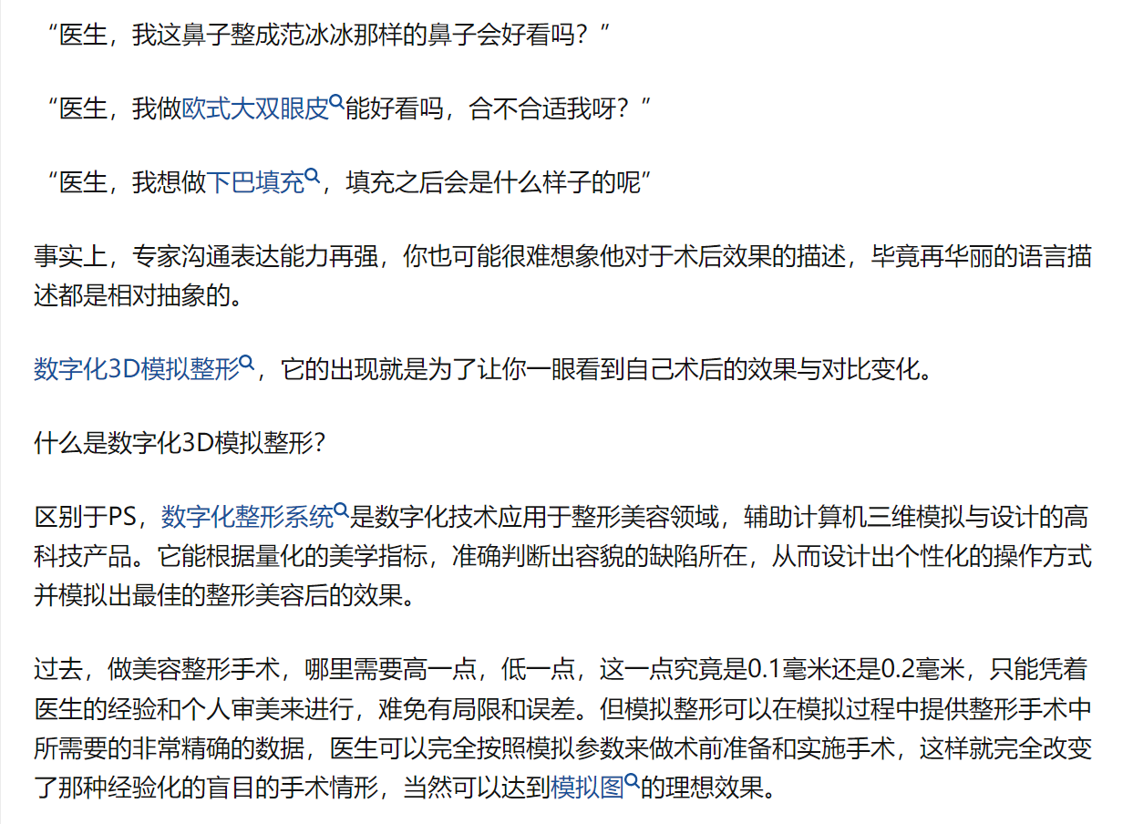

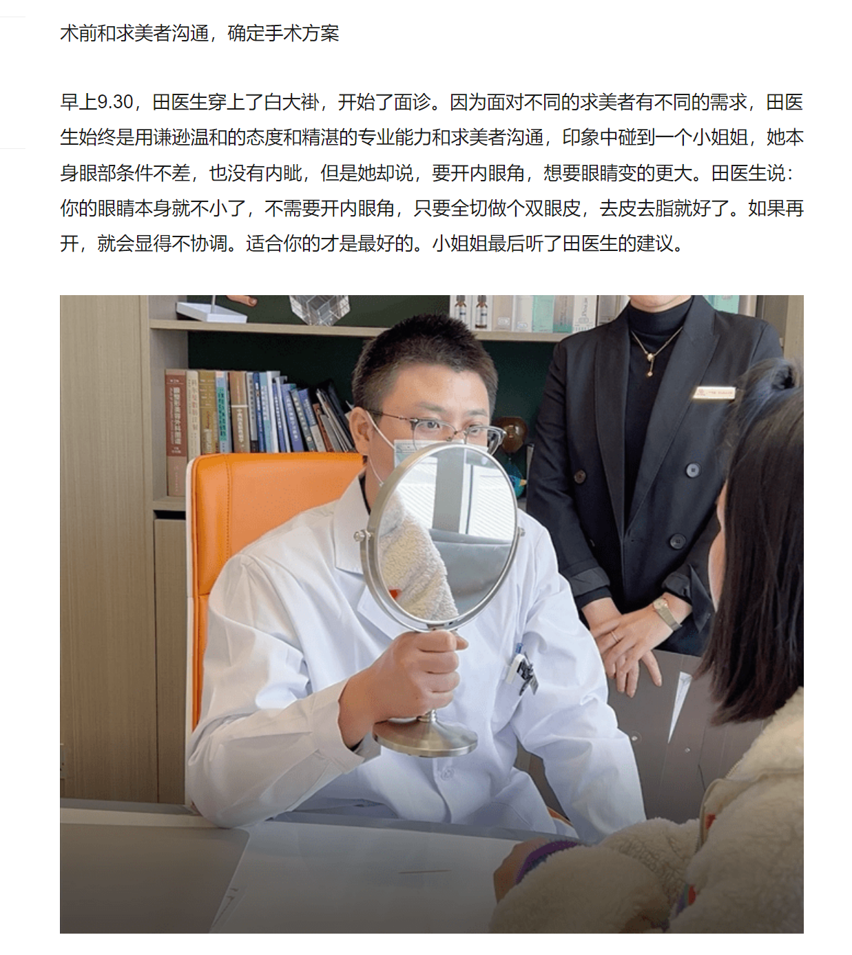

**基于WebGL的医美诊疗辅助系统综述**

关键词：WebGL 三维可视化 医疗美容整形 交互式3D

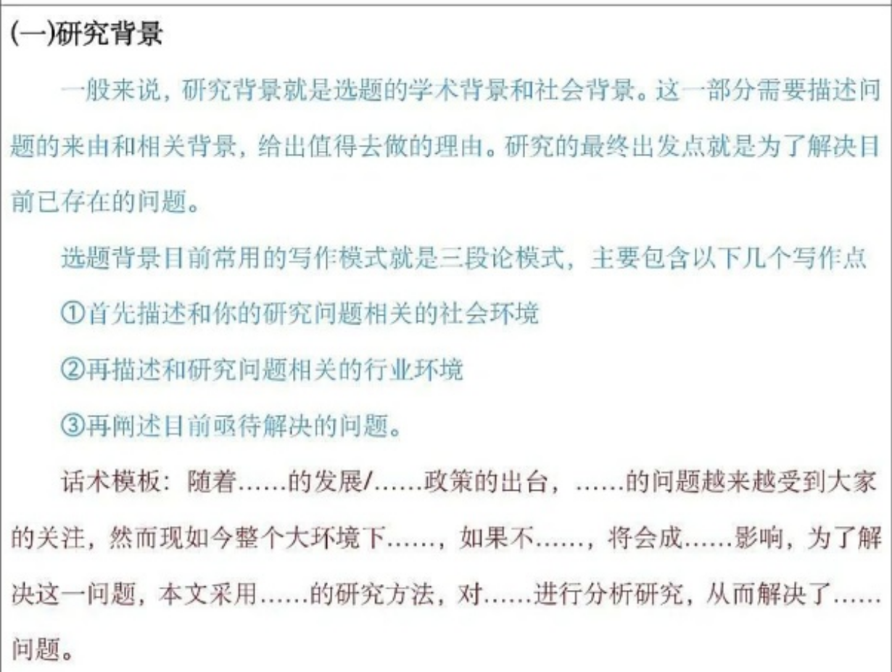

当下计算机技术迅速发展，并以其高效性和准确性推动各行各业的数字化转型。医美整形行业中，术前沟通环节承载着将患者的愿望与医生的专业建议相结合、最终达成一套理想的手术方案的任务。但不得不承认的一个现实是，术前咨询环节依然遵循传统的口头沟通方式，以此以一种较为模糊的方法确定最终可能达到的整形效果。通过此方式患者与整形医生往往很难就最终的整形效果达到真正意义上的共识，模糊共识下双方实际上对治疗方案和效果有各自不同的理解，由此也引发了许多医疗事故与纠纷。本系统基于WebGL技术，将预期效果以更为直观的3D立体形式向患者展示出来，以期改善医美手术现有环境下术前咨询环节的种种不足。

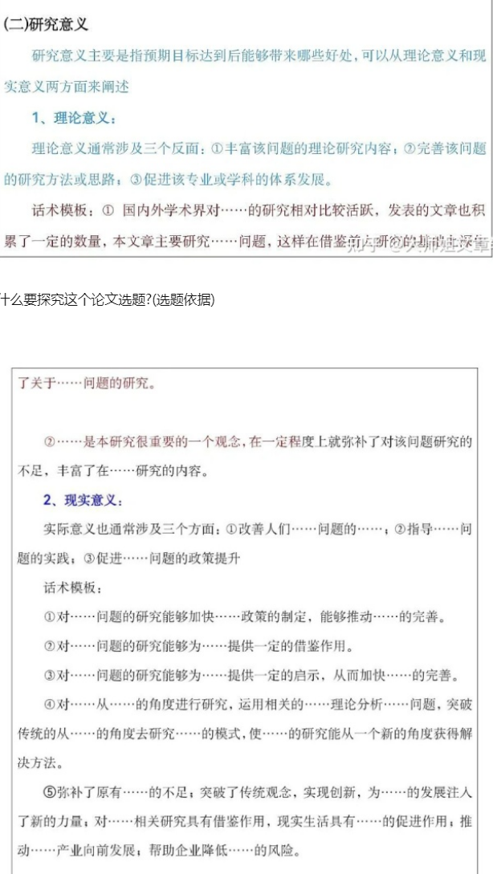

尽管借助一些科技化的手段，例如术前对顾客进行影像采集和PS模拟术后效果，可以在一定程度上弥补口头沟通达成的抽象方案的种种不足，但终究不如三维形式更为直观；当下部分整形医院中也逐渐尝试引进三维人脸采集系统，通过专门的硬件以及为之专门开发的三维软件系统实现三维人脸成像，但其往往伴随着高昂的价格和一套复杂的系统。随着WebGL技术的不断发展，网页能够模拟出的愈加真实的3D人脸效果也将能够为最终的整形手术效果提供直观的展示，同时控制了相关成本成本和模型复杂度，使得顾客和医生在术前咨询环节就治疗方案和手术效果达成一致的理解，更高效地确定最终的手术方案，也为术后的参照以及可能出现的纠纷提供依据。

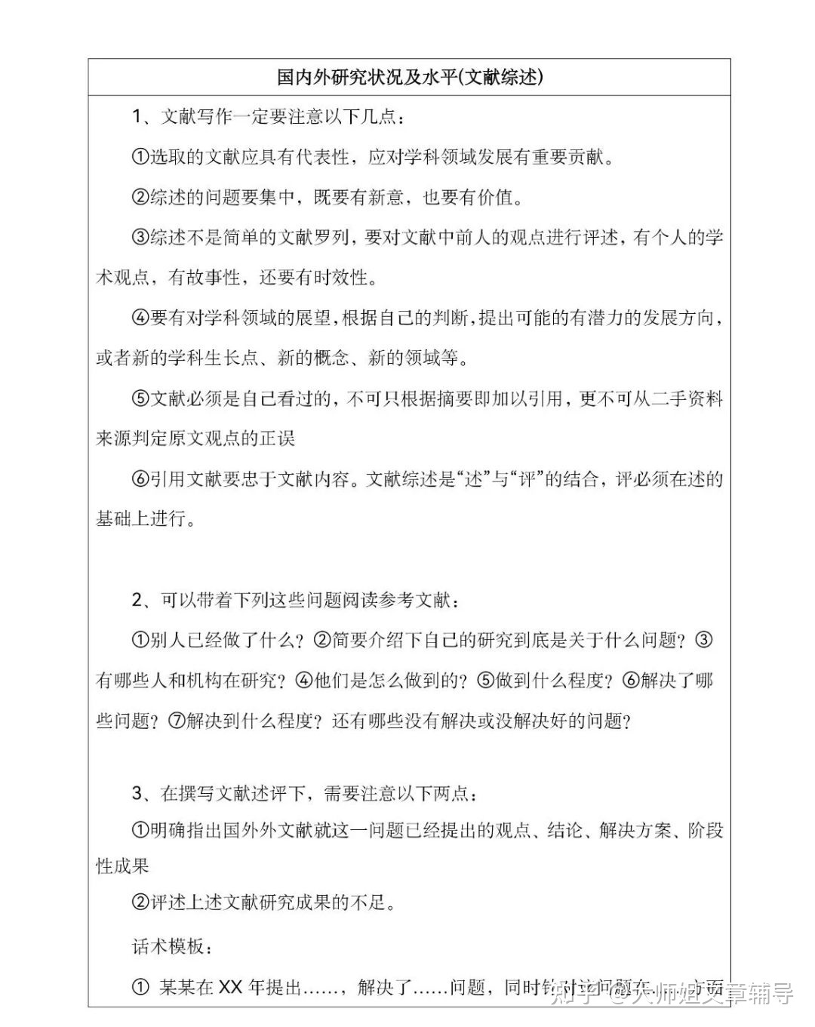

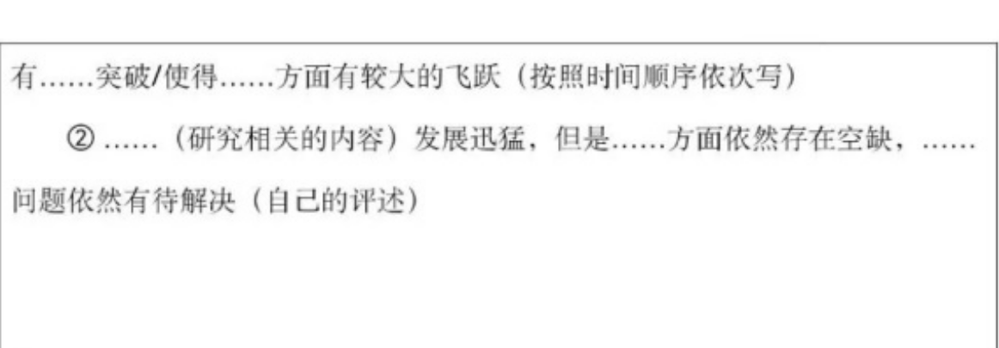

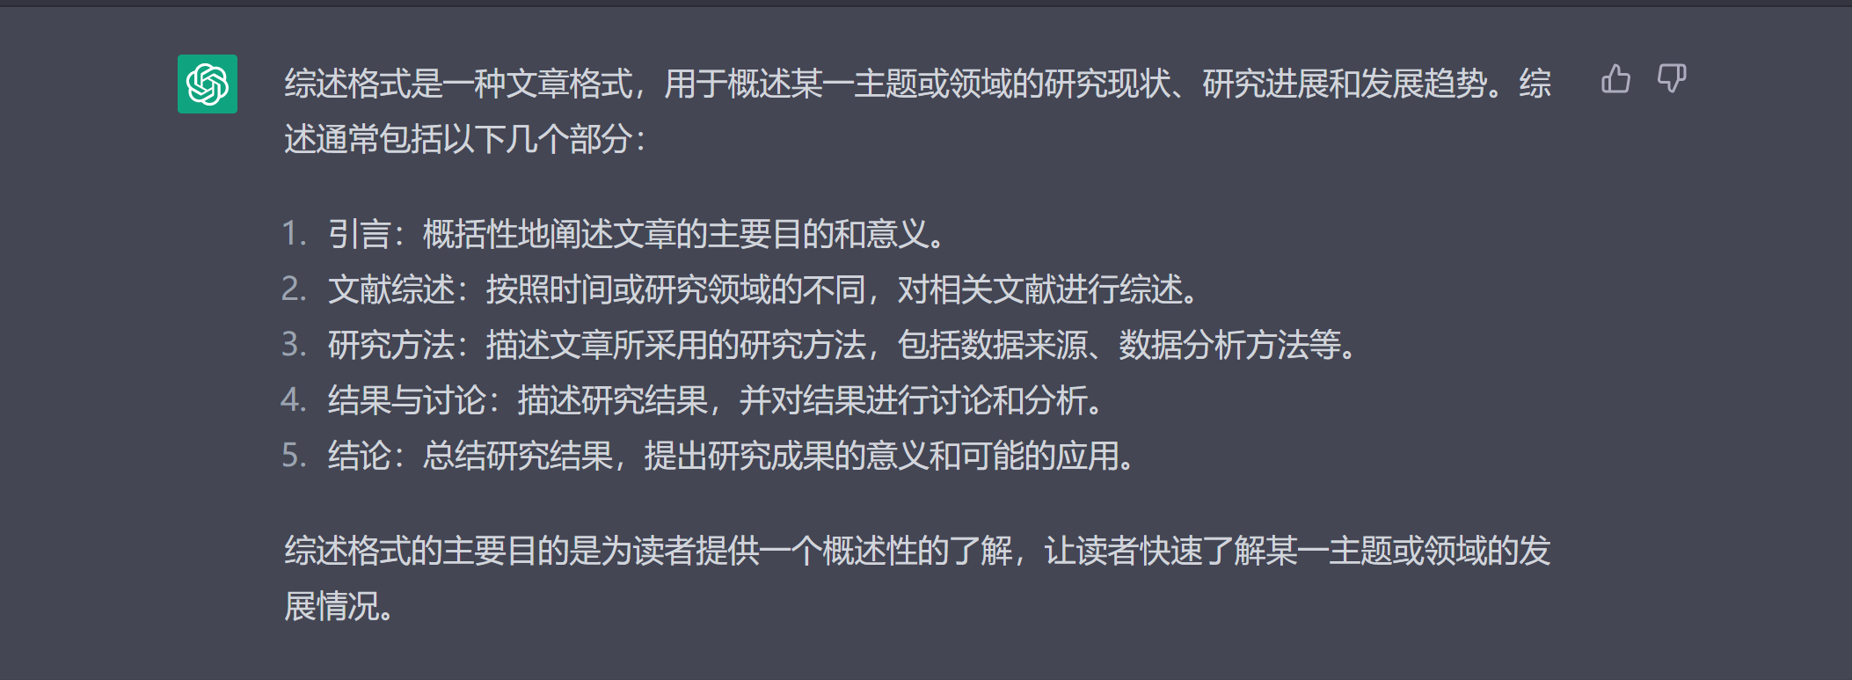

3D是three demensional的缩写，即三维。我们的真实世界在忽略时间的条件下是三维的，因而自然而然地，我们也想在计算机中创造类似真实世界的三维空间。OpenGL于上世纪九十年代诞生，历经层层检验、竞争，最终成为3D技术标准，人们渐渐可以在专门的客户端中开发3D模型、创建3D场景。随着浏览器功能的不断完善，人们尝试从浏览器中展示三维模型与三维场景，甚至开发基于网页的3D游戏，在此需求基础上，WegGL诞生了。WebGL标准是一套基于OpenGL ES的API接口，通过HTML5的Canvas元素承载，暴露符合ECMAScript标准（JavaScript语言的标准）的API，从而实现在浏览器里用JavaScript程序载入或创建3D空间。

而同时对于医学可视化的研究也由来已久。CT、MRI图像为医生在疾病的诊断、治疗方面提供了巨大参考价值。但由于这类医学影像资料庞大的数据量对其通过网络进行传输和共享造成的巨大挑战，其应用一般局限于专业医疗机构的影响工作站系统，鉴于此，尚倩、张寅升将原始二维多帧图像通过医学图像三维重建与分割模块转化为OBJ、STL等高精度、高压缩比的三维矢量模型，存储到案例库后通过WebGL技术实现通过网页浏览器向用户展示医学三维图像。

为了使相关医学图像更具便携性，针对医学影像的移动化要求，向俊、叶青等人提出的基于网页的可视化医学影像平台，通过医学图像处理和科学可视化的跨平台应用框架MeVisLab对电子计算机断层扫描成像（CT）或核磁共振成像（MRI）图像进行三维重建，基于WebGL技术实现了适用于多种操作系统的医疗影像数据平台，使得相关影像数据通过手机也可以方便查看。 （三维方面）

由于三维动画形象尤其是面部形象构建同人脸的相似性，我们将相关操作借鉴到医美整形行业中，（医院专门的 3D扫描分析系统、模拟软件-笨重，学习、上手、维护成本大）（通过网页的Web3D方式-我们要做的）鼻整形术特别适合利用三维(3D)建模技术的不同方面。 目前，术前和术后鼻腔结构的三维表面成像为更好的手术规划和患者咨询以及术后客观测量提供了平台。 使用3D打印技术的物理鼻模型可以根据特定的患者解剖结构量身定制，改善术中鼻整形性能、术后结果以及鼻假体制造。 使用3d打印生物相容性支架的组织工程的进展已经显示出良好的鼻软骨拟性，并有望在鼻整形和鼻重建手术中实现越来越多的定向组织再生。 随着医疗保健创新有望在未来的标准鼻整形手术实践中变得越来越普遍，我们将阐述3D技术如何创造新的机会来优化手术计划和改善整体患者体验。

4、你打算怎么去探究这个课题? ( 研究方案)

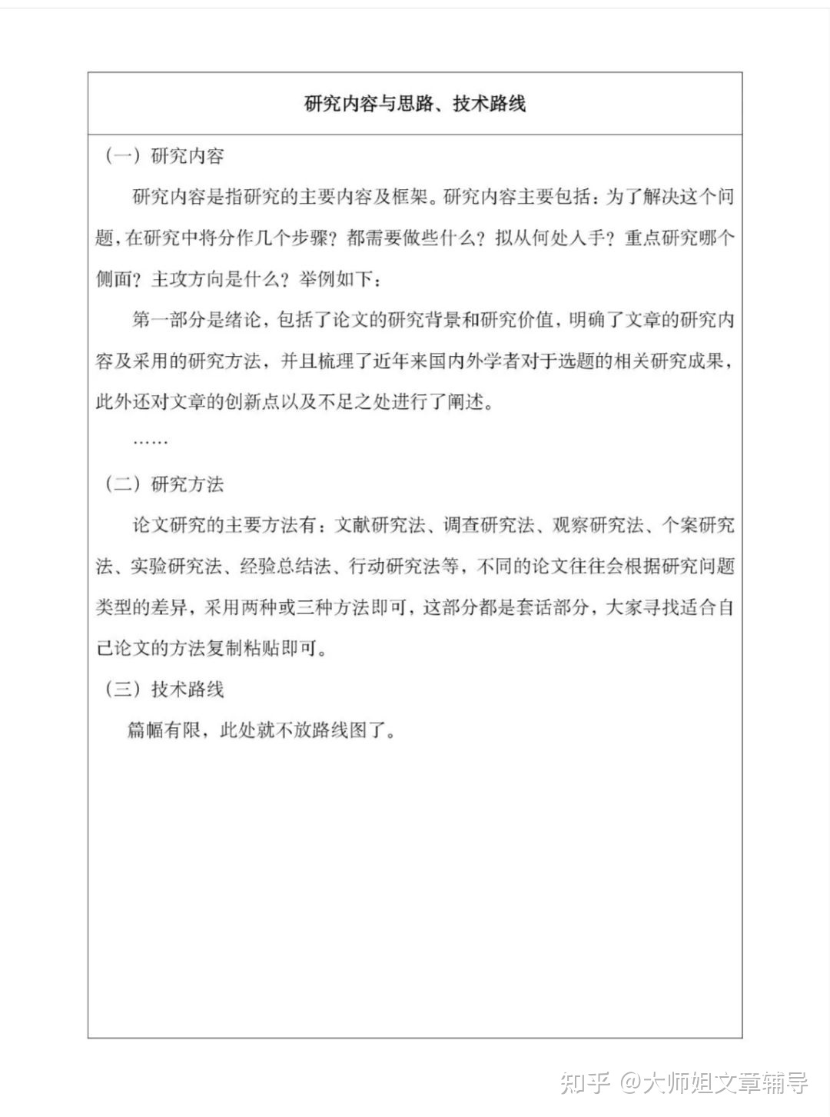

5、探究这个课题能有什么成果? ( 研究成果)己所选课题在国内外的研究现状、发展趋势



**总结**

**参考文献**

基于WebGL技术的三维动态针灸头部穴位诊疗学习系统的研发与应用

Real-Time Interactive Simulations of Complex Ionic Cardiac Cell Models in 2D and 3D Heart Structures with GPUs on Personal Computers

Introduction to 3D Imaging Technologies for the Facial Plastic Surgeon

Three-Dimensional Technology in Rhinoplasty

<https://tgideas.qq.com/gicp/news/475/7353659.html?form=list>

# 基于WebGL的医学图像三维可视化研究

基于网页的可视化网络医学影像平台设计

基于web的三维虚拟形象生成与控制方法研究

基于WebGL的三维医学影像在线教学系统

基于WEB端的医学图像可视化技术研究

基于WebGL的医疗数据渲染引擎设计与实现

基于WebGL的3D网页游戏的开发与应用研究

**Threejs官方中文档**

**Blender中文文档**

***题目、前言、正文主体、总结、文献资料。***

**1 前言**

**医学图像泛指通过医学成像设备获取的图像。自1895**

**年伦琴发现 x射线以来，x光成像(x—ray)技术便被广泛应**

**用于临床诊断进行疾病检查。随着科技的进步，涌现出了更**

**多、更先进的医学成像技术和设备，包括计算机断层扫描成**

**像(CT)、超声成像(Ultrasound)、核磁共振成像(MRI)、正电**

**子扫描(PET)、脑电图(EEG)和脑磁图(MEG)等l】J。通过这**

**些设备获取的图像，对于疾病的诊断提供 了科学直观的依**

**据，为最终医生做出正确诊断结论起到了不可替代的作用。**

**但 目前的医学成像设备大都只提供二维的图像，医生需要根**

**据自己已有的专业知识，特别是丰富的临床经验，通过二维**

**图像去构想出病灶处组织的三维空间结构，这就对医生的专**

**业能力、临床经验、空间想象能力等提出了较高的要求 ，从而**

**限制了医学图像在诊断过程中作用的发挥。**

**近年来，随着计算机技术的迅猛发展，将计算机技术与**

**医学图像相结合产生了计算机领域的一个重要分支——医**

**学图像处理。通过借助计算机对医学图像进行相关处理，可**

**以提供更清晰、更高质量的图像，可以分割标记出病灶组织**

**和其它感兴趣的区域，更重要的是可以对医学图像进行三维**

**重建和可视化处理，将病灶及其它组织的三维形态清晰、全**

**面的展现给医生，为医生提供更加直观、准确的诊断依据，从**

**而减少医生在诊断过程 中的主观性，大大提高诊断的准确**

**性。医学图像三维可视化是 目前医学图像处理技术中的一**

**个研究热点 ，在医学领域 中有着广泛 的应用前景 。本 文对医**

**学图像三维可视化的过程进行介绍，对各过程中使用的一些**

**关键技术及其研究新进展进行了综述。**

**2 医学图像三维可视化过程 ．**

**医学图像三维可视化的过程(图 1)所示：第一步，通过医**

**学成像设备(CT、MRI等)对人体进行扫描得到一组二维断**

**层图像。第二步，图像预处理。对于成像设备获取的图像，**

**一般都存在失真和噪声等现象 ，不能直接用于可视化处理，**

**需对图像进行一定的处理，以达到改善图像质量的目的。第**

**三步，图像分割。即按照某种特征(如灰度、纹理、频谱、色彩**

**等)将图像分成一些有意义的子区域，提取出图像中感兴趣**

**的区域。第四步，三维重建。即在分割好的二维图像基础上**

**重构出三维立体图像的过程，得到可以全视角观察的三维图**

**像 ，从 中可以直接看到三维空间内组织 的形 态和组织 间的相**

**互关联情况。下面对该过程中所涉及的关键技术进行介绍：**

**3 关键 技术**

**3．1 二维医学图像获取**

**医学 图像的获取主要通过以下设备：超声成像设备、**

**CT、磁共振成像设备、核医学成像设备等。而大多设备的影**

**像都遵从DICOM3．O标准，这是美国放射学会和电器制造**

**】O95**

**图1 医学图像三维可视化流程图**

**协会于 1993年联合制定的关于医学数字图像和通信的国际**

**标准，用以规范医学图像相关信息的格式，符合该标准的设**

**备都配备 DICOM接口用于输出DICOM格式的图像。**

**但 DICOM格式的图像无法利用计算机中的图像软件**

**直接读取和显示，因此在获取 DICOM格式的图像后需将其**

**转换成标准 的数 字图像 格式 。 目前常 用的转 换方 法是通 过**

**Visual C++6．0编程读取 DICOM 图像 ，然后利用 Visual C**

**++6．0提供的丰富的关于位图操作的 API函数进行编程，**

**将 DICOM 图像转换为 BMP图像 。**

**3．2 图像预处理**

**一**

**般情况下，由于受成像设备的性能以及现场采集环境**

**的影响，往往使得形成的图像相对于原始 图像来说出现降**

**质，因而需要对这些降质的图像进行一些预处理 ，以达到改**

**善图像质量的目的。主要的预处理方法_2 有以下几种 ：**

**图像配准：是对取 自不同时间、不同视角的同一场景的**

**两幅或多幅图像进行匹配、叠加的过程。对于 CT图像的三**

**维重建多数是对肉眼可观察到的实体如脑、颅骨、心脏等，确**

**定图像像素点的空间位置，从而将二维序列图像合成为三维**

**图像 。图像配准是序列图像进行三维重建与可视化 的前提 。**

**图像平滑与滤波 ：在图像获取的过程中，噪声污染不可**

**避免 ，对 于受噪声干扰 的图像 ，可 通过 图像平 滑和 滤波处 理**

**来滤除噪声。图像的噪声滤波器常用的有两种，线性滤波器**

**和非线性滤波器，代表方法分别是邻域平滑滤波和中值滤**

**波 。**

**图像增强：即不考虑图像的降质 ，而是根据应用的需要，**

**有选择的突出图像中的某些特征，衰减不需要的特征的处理**

**过程。图像增强的方法主要有灰度变换、直方图修正法、图**

**像平滑、图像锐化和彩色增强等。**

**3．3 图像分割**

**图像分割就是从图像中提取出感兴趣的目标的过程，即**

**根据目标的特征量或指定的准则将图像分割成若干个具有**

**区域一致性的不同区域。它是图像处理的关键步骤，通过分**

**割可以把目标对象从复杂图像中提取出来 ，从而可以对图像**

**进行识别，进而对图像显示的内容和意义进行理解。**

**图像分割方法目前主要有两种口]：基于边缘检测的方法**

**和基于图像区域的方法。基于边缘检测的方法是研究最早**

**的图像分割方法，该方法通过对不同区域的边缘检测来进行**

**图像的分割。在图像中，若检测出灰度级有突变的地方 ，就**

**表明这是两个区域的边界，可 以通过找出边缘点来分割图**

**像。在边缘检测方法中最常用的是并行微分算子法，另外还**

**有边界曲线拟合法、曲面拟合法和串行边界查找法等。基于**

**】O96**

**①**

**图像区域的方法则是根据区域内的均匀性来识别不 同的区**

**域 ，因为在 图像 中不 同区域 的均匀性 是不 同的 ，根据 这一 性**

**质就可以将图像分割成不 同的区域。比较经典的基于图像**

**区域的分割方法有基于阈值的分割法、区域生长和分裂合并**

**法 、基 于随机场 的方 法等。**

**近年来，国内外研究人员不断对原有的图像分割方法进**

**行改进和完善，并将其它学科涌现的一些新方法和新理论应**

**用到图像分割中，提出了一些新的分割方法 ]。主要包**

**括：①基于小波理论 的方法，该方法利用小波变换对图像直**

**方图进行多分辨率分解，得到不同级别的系数，然后根据小**

**波系数和给定的分割准则来选取阈值进行分割；②基于遗传**

**算法的方法，该方法模拟 自然界中的遗传和进化过程，从初**

**始变量群开始，通过对染色体中基因的改变来逐代寻优，直**

**到算法收敛于一个最佳分割阈值 ，然后进行分割；③基于模**

**糊集理论的方法，该方法将模糊集理论和聚类算法结合，引**

**入模糊理论中的“隶属度”概念，根据像素的隶属度将像素分**

**到隶属度较高的区域，提高了分割的准确性 ；④基于神经网**

**络理论的方法，该方法是用样本集对神经网络进行训练，确**

**定各节点的连接权值，再用训练好 的神经网络分割新的图**

**像；⑤基于图割的分割方法，该方法将图像分割看作不同的**

**划分问题 ，而图可以进行不同的划分，先将图像映射为图，然**

**后图像分割问题就可以用图论的方法(如 ：最小割)来求解。**

**3．4 三维重建**

**三维重建就是利用一系列连续的二维医学图像，从中获**

**取三维结构信息，将分割提取出的目标区域构建成对应器官**

**或组织的三维模型，并将其真实的三维形态显示在显示器上**

**的过程。根据绘制原理的不同，可以将三维重建的方法分为**

**两类 ，即面绘制和体绘制 _1 。**

**面绘 制也 称为表 面绘制 或 间接 绘制 法 。它是 从 图像 中**

**提取感兴趣的等值面，并通过多边形拟合近似和逼近显示物**

**体表面，最后通过图形学算法显示出三维立体图像。这种方**

**法忽略物体 内部信息，而只关注三维物体表面的拟合和光**

**滑，因而可以提供较全面的物体轮廓信息，而轮廓是医学图**

**像中用于描述器官的最重要特征。面绘制的主要算法 包**

**括立方块法、移动立方体法、剖分立方体法等。**

**体绘制又称为直接体绘制。它摒弃了“由点成面，由面**

**成体”的图形学传统思维，而是赋予三维数据场中每个元素**

**独特 的作用 。它将数 据场 中的每 一个元 素 (体 素)看 成一种**

**半透明物质，并为每一个体素指定一个色彩和透明度，由光**

**线穿过整个数据场，合成每个体素的颜色，最后就形成了半**

**透明的投影图像。体绘制的主要算法[ 有：空间域 的光线**

**投射法、溅射法、错切一变形法和变换域 的频域体绘制法、基**

**于小波域的射线透射法和足迹法等。**

**由于绘制原理不同，面绘制和体绘制在绘制效果、时间**

**开销和交互性能等方面存在较大的差异。面绘制能够快速**

**有效的绘制三维实体的表面，从而以面(轮廓)的形式把三维**

**体数据中感兴趣的部分提取出来，但是缺乏内部信息，而这**

**些缺失的内部信息可能是病情诊断需要的关键信息。而体**

**绘制直接对体数据中的体素进行处理，可以绘制出包含丰富**

**信息的三维实体，既有三维表面又有内部结构 ，因而具有更**

**高的临床应用价值。所以从绘制效果上来看，体绘制的效果**

**要好于面绘制。但从算法效率和交互性上来讲 ，在现有的硬**

**件平台上 ，面绘制要优于体绘制。因为面绘制采用传统的图**

**形学方法，已有的高效算法以及专用图形加速硬件都可以用**

**于加快绘制速度，而体绘制需要对每一个体素进行处理，绘**

**制速度较慢，无法满足实时交互的需要。**

**目前，三维重建技术的研究方向主要是对重建算法进行**

**适当简化和改进，加快重建速度，以及将面绘制、体绘制与计**

**算机图像处理技术相结合，取长补短，以突破传统三维重建**

**算法的瓶颈。为此国内外的学者从以下几个方面提出了一**

**些改进算法口 】：针对经典 MC(Marching Cubes)算法存在**

**拓扑二义性的问题，提出渐近线判别法、剖分法、MT(Marc—**

**hing Tetrahedra1)算法等改进算法 以消除二义性，提高绘制**

**质量 ；利 用图形处理器(GPU)进行加 速 ，GPU具 有运 算速 度**

**快、并行性高的特点，将重 建算法的运算从 CPU 转移 到**

**GPU，可以大大提高图形处理 的质量和速度；并行和分布式**

**算法 ，将庞大的计算任务分配到多个处理机上进行并行运**

**算，达到提高算法速度的 目的；对图像数据进行无损压缩以**

**减少冗余数据，减少重建计算工作量；对体数据集合的数 目**

**和提取方法进行改进 ，修改投影数据 的数 目和子集 的排列顺**

**序以加快绘制速度。**

**4 结论**

**医学图像的三维可视化在医学中的应用越来越广泛，**

**用其作为医生诊断病情 的辅助手段 ，能够 最大 限度 的减少 医**

**生在病情判断上的主观因素 ，提高诊断结果的准确性和普适性。医学图像三维可视化技术虽然取得了长足的发展，但在**

**实际重建过程中，还存在着许多客观问题，例如图像获取过**

**程中的噪声，图像分割效果，体数据存储量大、绘制速度慢等等。因此对三维可视化过程中的一些关键技术还有待于进**

**一步的研究改进。**